实验十一 数字同步技术
实 验 内 容
1.位定时、位同步提取实验
2.信码再生实验
3.眼图观察及分析实验
4.仿真眼图观察测量实验
一. 实验目的
1.掌握数字基带信号的传输过程。
2.熟悉位定时产生与提取位同步信号的方法。
3.学会观察眼图及其分析方法。
二. 实验电路工作原理
数字通信系统能否有效地工作，在相当大的程度上依赖于发端和收端正确地同步。通信系统能否有效可靠地工作，在很大程度上依赖于有无良好的同步系统，同步的不良将会导致通信质量的下降，甚至完全不能工作。通常有四种同步方式：即载波同步、位同步（码元同步）、群同步（帧同步）和网同步（通信网中用）。在本实验中主要分析位同步。实现位同步的方法有多种，但可分为两大类型：一类是外同步法（插入导频法）。另一类是自同步法（直接法）。
所谓外同步法，就是在发端除了要发送有用的数字信息外，还要专门传送位同步信号，到了接收端得用窄带滤波器或锁相环进行滤波提取出该信号作为位同步之用。
所谓自同步法，就是在发端不专门向收端发送位同步信号，而收端所需要的位同步信号是设法从接收信号中或从解调后的数字基带信号中提取出来。不论采用哪种方式，对正常的信息传输来说，同步都是非常必要的，因为只有收、发之间建立了同步才能开始传输信息。本实验中，位同步提取的方法是从二相PSK(DPSK)信号中，对解调出的数字基带信息再直接提取恢复出位同步信号。图11-1是位同步恢复与信码再生电路方框图,图11-2是电原理图。
1.带通滤波与全波整流电路
设计该电路时，以数字基带码元速率为32Kbit/s为例，数字基带信号由测量点TP705输入，经过电解电容E701与电阻R717进入该电路，带通滤波器由U710组成，测量点TP706为眼图测量点，利用二踪示波器的YB通道测量TP303或TP705，YA通道测量TP706时，调节示波器相应的开关与旋钮，就可以测量出眼图信号来。关于眼图的具体测量在后面再作进一步的介绍。由运算放大器U711∶C组成全波整流电路。
恢复出的眼图信号经过全波整波电路即完成了对32KHz/2基频的倍频作用，即在该电路的输出中已含有32KHz的频率成分。在测量点TP711上可以测量出波形图来。

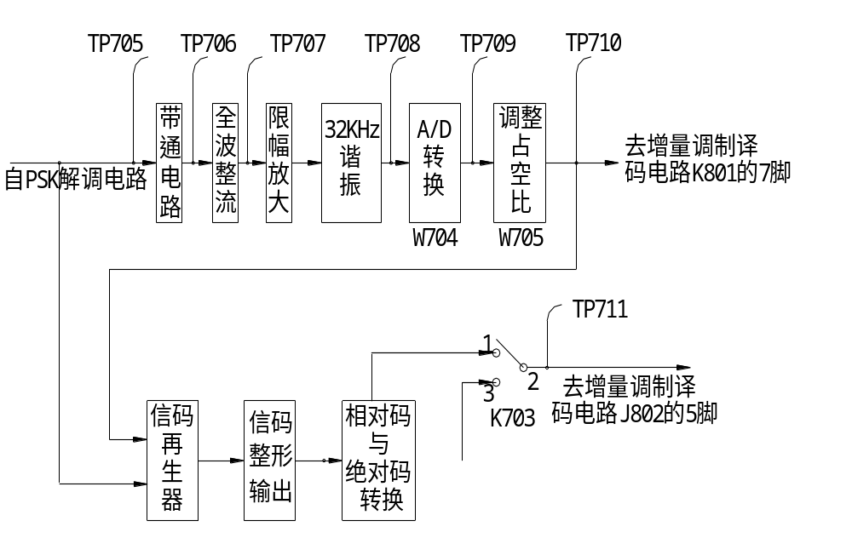

图11-1 位同步恢复与信码再生电路方框图

2.位定时处理电路
从图中可知,运算放大器U712(LM311)组成限幅放大电路。
32KHz谐振电路由电阻R731、R732、R722、电容C716、CA701(在电路板上这里为一可插入不同容量的电容作为实验调试，实验值为4700pf)、谐振线圈L701组成。
由运算放大器U711∶A(TL084)组成射随器电路。
A/D模数转换电路由运算放大器U713(LM311)组成。
占空比调整电路由单稳态多谐振荡器U714∶A(74LS123)、电位器W703等组成。
电路工作过程如下：由全波整流电路输出的含有32KHz的频率信号，通过限幅放大变成数字信号后送入32KHz谐振电路，调谐后取出32KHz的正弦波信号，再经过射随器电路隔离送至A/D模数转换电路变成32KHz的尖脉冲信号，再经过位定时调整电路，调节W705，可改变32KHz的时钟脉冲的占空比宽度，以进一步保证与发送端的时钟信号同频但不同相。再生时钟的输出是从U714∶A(74LS123)的Q端(第13引脚)上输出。在测量点TP711上可以测出再生时钟信号的波形来。

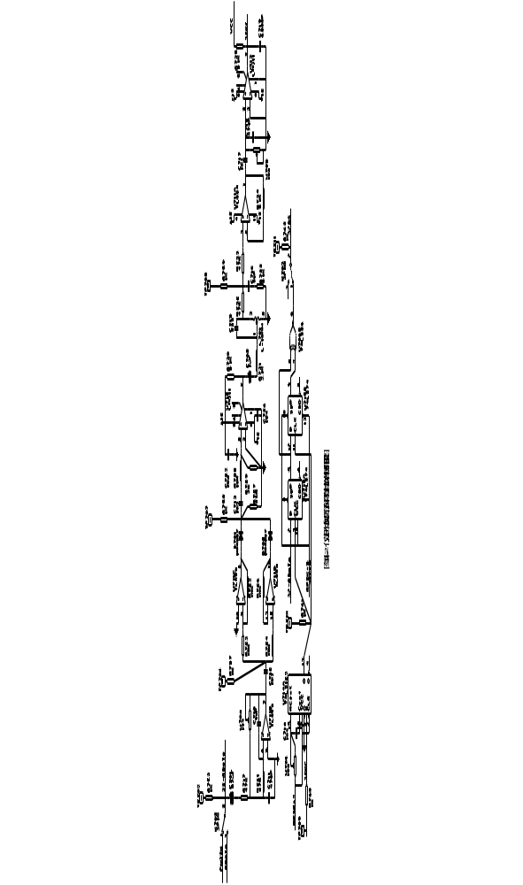

图11－2 位定时恢复与信码再生电路电原理图

3.信码再生电路
信码再生器电路比较简单，由D触发器U715∶A组成，数字基带信码从D端(第2引脚)输入，再生时钟信号从CLK端(第3引脚输入)，利用恢复出来的再生时钟对数字基带信码进行重新取样判决，使再生收信码与发信码保持准确的相位关系。因此，把D触发器称为信码再生器。再生收信码从D触发器的Q端(第5引脚)输出。
收端码变换电路由D触发器U715∶B、模二加电路U706∶B、转码器开关K704组成。若信道传输的是相对码，则要经过转码器变成绝对码，若传输的绝对码，则就不用进行转码了，直接从K703的第1脚输出。总之，再生信码通过K705的第2脚输出。位定时恢复电路的各主要测量点波形如图11-4所示。
那么，怎样来衡量整个系统的传输质量呢?下面，我们再介绍用眼图来衡量传输畸变和噪声干扰的方法。
眼图可以直观地估价系统的码间干扰和噪声的影响，是一种常用的测试手段。
“眼图”就是由解调后经过低通滤波器输出的基带信号，以码元定时作为同步信号在示波器屏幕上显示的波形。干扰和失真所产生的传输畸变，可以在眼图上清楚地显示出来。因为对于二进制信号波形，它很象一只人的眼睛。如图11－3所示。

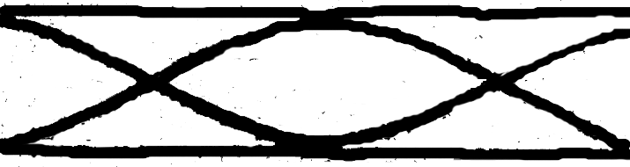

图11-3 实验室理想状态下的眼图

三. 实验内容
1.位定时、位同步提取实验
2.信码再生实验
3.眼图观察及分析实验
4.CPU仿真眼图观察测量实验
详细内容具体如下：
将二相PSK(DPSK)的调制电路调整好后，再将解调电路调整到最佳状态，逐一测量TP705～TP711各点处的波形，画出波形图并作记录，注意相位、幅度之间的关系。

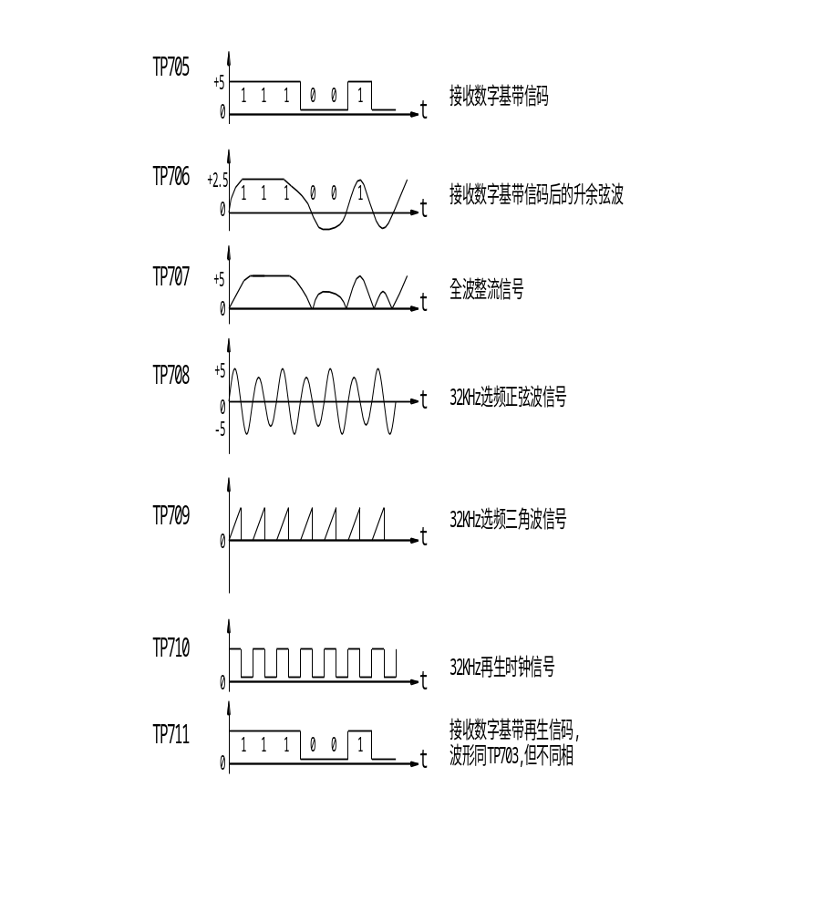

11-4 位定时恢复电路各主要测试点波形

四. 实验步骤及注意事项
1．按下按键开关：K02、K03、K700、K7700。
2．跳线开关设置：J302的1–2、J301的1–2、或J301的3–4 或J301的5–6
或J301的7–8、K303的1-2与3-4。K702的1-2时为仿真眼图，
K的2-3时为经过PSK调制解调的真实眼图。
3．PSK调制时：
J302的1-2：伪随机码，码序列为1110010，速率为32KHz的绝相码。
4．PSK解调时：
（1）首先要使PSK调制电路正常工作。即：K701的2-3、K702的1-2或2-3、
K703的1-2、
（2）在CA701插上电容，使振荡器工作频率为4.096MHz，电容在 80Pf～120Pf之间。
（3）做观察眼图实验时：
示波器一根探头放在TP303，另一根探头放在TP706，使同步，能看到眼图；
示波器一根探头放在TP705, 另一根探头放在TP706，使同步，看到升余弦波形。
（4）CPU仿真眼图观察测量实验，具体步骤如下：
示波器的一根探头放在TP303，另一根探头放在TP706，使之同步，能看到CPU仿真眼图；它和PSK解调电路观察到的实际眼图基本一样。
五. 测量点说明
TP702：压控振荡器输出4.096MHz的载波信号，用频率计监视测量点TP704上的频
率值有偏差时，此时一方面可改变CA701中的电容值，另一方面也可调节
W701和W702，使其准确而稳定地输出4.096MHz的载波信号。
TP705：PSK解调输出波形，即数字基带信码。
TP706：眼图观察测量点或升余弦波形测量点，一般升余弦波形调到5V左右，调节
W703电位器。
TP707：全波整流输出测量点。
TP708：32KHz的选频输出测量点。
TP709：32KHz的尖脉冲输出测量点，若没有波形时，可调节W704。
TP710：位定时输出测量点，为32KHz的时钟信号，它输出到增量调制
译码电路中的工作时钟输入开关J801的7-8，作为增量调制
译码电路中的输入工作时钟。若没有波形时，可调节W705。
TP711：信码再生输出波形，即经过位定时提取与信码再生整形后的数字基带信码。

